PROCESSO ADMINISTRATIVO Nº 7053/2022
CHAMAMENTO PÚBLICO Nº 0001/2022
REQUISIÇÃO 048/2022 - SMS

CREDENCIAMENTO DE PESSOAS JURÍDICAS PARA PRESTAÇÃO DE SERVIÇOS DE SAÚDE – EXAMES TOXICOLÓGICOS - PARA DETECÇÃO DE SUBSTÂNCIAS OU DROGAS PSICOATIVAS COM COLETA E PROCESSAMENTO DE MATERIAL.

PREÂMBULO
1º - O Município Sant' Ana do Livramento - RS, Estado do Rio Grande do Sul, torna público 00122, que a partir do dia 29 de Setembro de 2022, diariamente, de segunda a sexta-feira, 07:30 às 12:30 horas, no local abaixo indicado, far-se-á o recebimento da documentação relativo a habilitação das pessoas jurídicas candidatas ao CREDENCIAMENTO para PRESTAÇÃO DE SERVIÇOS DE SAÚDE – EXAMES TOXICOLÓGICOS - para detecção de substâncias ou drogas psicoativas com coleta e processamento de material, conforme termo de referência.

2º - Local de entrega da documentação para o credenciamento: Secretaria Municipal da Fazenda, SETOR DE PROTOCOLO, Rua Hugolino Andrade, nº 433, Centro, Sant’Ana do Livramento, RS.

3º - A abertura e análise da documentação de habilitação serão realizadas em sessão pública, semanalmente, às quartas-feiras, pela Comissão de Licitações designada pela portaria 169/2022 - às 09:00h, quando então, será lavrada a respectiva ata de reunião com a análise dos documentos apresentados para emissão do parecer final sobre a habilitação/aptidão ao credenciamento.

4º - Não havendo apresentação de documentação, a comissão fica desobrigada a se reunir.

5º - Se no dia supracitado não houver expediente, a abertura da análise da documentação de habilitação realizar-se-á no primeiro dia útil subsequente em que houver expediente na Prefeitura Municipal, salvo disposições em contrário.

6º - Poderão participar do presente CREDENCIAMENTO todas as pessoas jurídicas que atendam a todas as condições deste Edital, observada a necessária qualificação.

7º - O presente credenciamento permanecerá aberto para novos interessados pelo período de 60 (sessenta) meses a contar da publicação do mesmo.

1 - DO OBJETO
  - - Contratação de empresa para a prestação de serviços de saúde abrangendo procedimentos de média complexidade - Exames Toxicológicos com coleta e processamento de material - com identificação do uso de substâncias ou drogas psicoativas, exigidas para renovação de carteiras de motorista, em atendimento aos motoristas da Secretaria Municipal de Saúde, bem como para as solicitações determinadas por ordem judicial e outros casos com indicação médica específica, conforme termo de referência (Anexo I).

  - - Os serviços constantes no termo de referência, serão ofertados com base nas indicações técnicas do planejameto de saúde mediante compatibilização das necessidades da demanda e da disponibilidade de recursos financeiros de acordo com o plano operativo.

  - - Será respeitado o preconizado na Lei nº 8.080/90 e na legislação do Sistema Único de Saúde.

2 - DA ESPECIFICAÇÃO DOS SERVIÇOS:
2.1 - Deverão ser realizados exames toxicológicos, com coleta e processamento do material, para todas as substâncias exigidas para a renovação de carteiras de motorista, na forma de “kits” de exames, estando adequados à normatização legal Brasileira, conforme termo de referência, anexo I.
2.2 - Deverão ser realizados exames toxicológicos, com coleta e processamento do material, para atendimento a demandas da Secretaria Municipal de Saúde em função de determinações por ordem judicial e outros casos com indicação médica específica, conforme termo de referência anexo.
2.3 - Os serviços serão realizados por profissionais habilitados da CONTRATADA/CREDENCIADA, em dependência própria com capacidade instalada e responsabilidade técnica, legalmente estabelecidos, com utilização de seus equipamentos dentros dos limites do município de Sant’Ana do Livramento.
2.4 - Os serviços serão prestados de acordo com os quantitativos estabelecidos em tabela abaixo:
Quantitativos Ambulatoriais | Valor Unit.  Mensal | Físico |  | Financeiro
Quantitativos Ambulatoriais | Valor Unit.  Mensal | Anual | Mensal | Anual | Mensal
Exame toxicológico para detecção de substâncias ou drogas psicoativas para os Motoristas da Secretaria Municipal de Saúde | R$ 147,06 | 23 | Cota única* | R$ 3.382,38 | Conforme prestação/solicitação pela SMS.
Exame toxicológico para detecção de substâncias ou drogas psicoativas para atender solicitações realizadas para a Secretaria Municipal de Saúde | R$ 147,06 | 60 | 5 | R$ 8.823,60 | R$ 735,30
Total | - | 83 | - | 12.205,98 | -

* A ser realizada conforme a necessidade da Secretaria Municipal de Saúde, e capacidade de atendimento do prestador.

3 -
3.1 - a Proposta de Serviço (modelo Anexo VII)
3.2 - onstante
.3 - aroposta des.
4 – DOCUMENTOS PARA HABILITAÇÃO
4.1 - Para fins de habilitação neste Chamamento Público, o interessado deverá apresentar a documentação dentro de ENVELOPE lacrado, não transparente e identificado, contendo as seguintes indicações no seu anteverso:
AO MUNICÍPIO DE SANT’ANA DO LIVRAMENTO - RS
ENVELOPE DOCUMENTOS PARA HABILITAÇÃO
CHAMAMENTO PÚBLICO Nº 0001/2022
RAZÃO SOCIAL DO INTERESSADO E CNPJ OU DOCUMENTO EQUIVALENTE

4.1.1 - A documentação exigida neste edital deverá ser apresentada em cópia autenticada, na ordem sequencial prevista no item 4.2, acompanhada do Requerimento para o credenciamento, conforme modelo apresentado no Anexo II, assinado pelo titular da empresa ou seu representante legal.
4.1.2 - Os documentos poderão ser apresentados em original, em cópia autenticada por Cartório Notarial ou publicação em órgão da imprensa oficial ou cópia simples acompanhada do respectivo original para conferência e autenticação por servidor público do Departamento de Licitações e Contratos do Município de Sant’Ana do Livramento – RS.
4.1.3 - No caso de documentos encaminhados retirados da internet, os mesmos somente terão validade após consulta realizada pela Comissão.
4.1.4 - Os documentos que não especificarem a data de validade, não poderão ser com data de expedição anterior a 60 (sessenta) dias da data de entrega dos mesmos.

4.2 Dos Documentos:
4.2.1 - Os interessados no credenciamento deverão apresentar, juntamente com a sua proposta, cópia dos seguintes documentos:
4.2.1.1 - Ato constitutivo, estatuto ou contrato social em vigor, devidamente registrado, no caso de sociedades comerciais e, no caso de sociedades por ações, acompanhados de documentos de eleição de seus administradores, onde conste, dentro dos seus objetivos, a prestação dos serviços acima indicados;
4.2.1.2 - Prova de inscrição no Cadastro Nacional da Pessoa Jurídica (CNPJ), em vigor na data de abertura desta licitação;
4.2.1.3 - Prova de regularidade para com a Fazenda Federal (Débito e tributos de contribuições Federais e Dívida ativa da União), expedida pelo Ministério da Fazenda.
4.2.1.4 - Prova de regularidade com a Fazenda Estadual, abrangendo todos os tributos de competência do Estado e relativa à sede ou domicílio do proponente, dentro de seu período de validade;
4.2.1.5 - Prova de regularidade para com a Fazenda Municipal, abrangendo todos os tributos de competência do Município e relativa à sede ou domicílio do proponente, dentro de seu período de validade;
4.2.1.6 - Prova de regularidade com o FGTS (CRF – Certificado de Regularidade de Situação, expedido pela Caixa Econômica Federal) dentro de seu período de validade;
4.2.1.7 - Prova de regularidade relativa a débitos trabalhistas, mediante Certidão Negativa de Débitos Trabalhistas (CNDT), emitida eletronicamente. (http://www.tst.jus.br/certidao).
4.2.1.8 - Certidão Negativa de Falência ou Concordata;

Qualificação Técnica
4.2.1.9 - Alvará Sanitário, em vigor, emitido pela Vigilância Sanitária;
4.2.1.10 - Alvará de Localização, vigente, expedido pelo município sede da pessoa jurídica;
4.2.1.11 - Alvará do CREMERS, para comprovação de que a empresa está apta e regulamentada para a prestação dos serviços solicitados;
4.2.1.12 - Cópia completa do CENES (Cadastro Nacional dos Estabelecimentos de Saúde)
4.2.1.13 - Relação dos equipamentos disponíveis, com suas respectivas especificações (descrição de cada equipamento, as respectivas quantidades, informando, no mínimo, modelo e marca e ano de fabricação – existindo Nota Fiscal, incluir fotocópia);
4.2.1.14- Relação dos profissionais à disposição para prestar os serviços, com respectivas funções, com cópia de documento de habilitação para o exercício da profissão, fornecido pelo órgão ou conselho de classe competente, de cada um;
4.2.1.15 - Nome, CPF e RG do Responsável Técnico e cópia de seu respectivo registro no Conselho Regional da categoria;
4.2.1.16 - Declarações dos horários em que os profissionais serão disponibilizados à clientela, bem como a capacidade instalada oferecida ao SUS, emitido pelo responsável legal (Anexo VI).

4.2.1.17 - Declarações, nos termos dos modelos anexos a este edital, onde conste:
a) que a empresa não foi considerada inidônea para licitar ou contratar com a Administração Pública e de que comunicará a ocorrência de fatos supervenientes impeditivos para a sua participação no presente processo licitatório; (Anexo IV)
b) o cumprimento ao disposto no inciso XXXIII do artigo 7º da Constituição Federal (proibição de trabalho noturno, perigoso ou insalubre a menores de 18 anos e de qualquer trabalho a menores de 16 anos, salvo na condição de aprendiz, a partir de 14 anos). (Anexo III)

4.3 - Não poderão participar as pessoas jurídicas:
4.3.1 - Concordatárias ou em processo de falência, sob concurso de credores, em dissolução ou em liquidação;
4.3.2 - Que tenham sido declaradas inidôneas por órgão da Administração Pública, Direta ou Indireta, Federal, Estadual, Municipal ou do Distrito Federal, enquanto perdurarem os motivos determinantes da punição;
4.3.3 - Sócio ou acionista da pessoa jurídica que ao mesmo tempo seja servidor ou dirigente de órgão ou entidade contratante ou responsável pela licitação.
4.3.4 – Que estejam reunidas em consórcio, que sejam controladoras, coligadas ou subsidiárias entre si.

5 - DO PROCESSO DE CHAMAMENTO
5.1 - Após análise de toda a documentação apresentada pelo solicitante do credenciamento, com parecer favorável da Comissão de Licitações, o processo será encaminhado a Sra. Prefeita Municipal, para homologação e publicação do extrato de credenciamento.
5.2 - O resultado será publicado no Site Oficial do Município em prazo não superior a 5 (cinco) dias úteis.
5.3 - Caberá recurso, sem efeito suspensivo, nos casos de habilitação ou inabilitação, no prazo de 5 (cinco) dias úteis, contados da data da publicação do resultado no Diário Oficial do Município.
5.3.1 - Os recursos serão recebidos no mesmo local da entrega da documentação do credenciamento e serão dirigidos à autoridade máxima do órgão ou entidade contratante por intermédio da Comissão de Licitações, o qual poderá reconsiderar sua decisão, no prazo de 5 (cinco) dias úteis, ou, nesse mesmo prazo, fazê-lo subir, devidamente informado.
5.3.2 - A autoridade superior, após receber o recurso e a informação da Comissão de Licitações, proferirá, também no prazo de 5 (cinco) dias úteis, a sua decisão, devendo promover a sua respectiva divulgação em até 2 (dois) dias úteis.
5.4 - Sendo homologado o pedido de credenciamento, o interessado será julgado credenciado no órgão ou entidade contratante, encontrando-se apto a formalizar o termo próprio “CONTRATO” contendo as cláusulas e condições previstas na minuta contemplada no Edital de Credenciamento.
5.5 - A contratação do credenciado somente poderá ocorrer por vontade do órgão ou entidade contratante, de acordo com a disponibilidade financeira, e desde que esteja em situação regular perante as exigências habilitatórias para o credenciamento
5.6 - O credenciamento não estabelece qualquer obrigação do órgão ou entidade contratante em efetivar a contratação do serviço, face à sua precariedade e, por isso, a qualquer momento, o credenciado ou o órgão ou entidade contratante poderá denunciar o credenciamento, inclusive quando for constatada qualquer irregularidade na observância e cumprimento das normas fixadas no Edital, neste Regulamento e na legislação pertinente, sem prejuízo do contraditório e da ampla defesa.

6 - DA MANUTENÇÃO DO CREDENCIAMENTO
6.1 - Durante a vigência do credenciamento é obrigatório que os credenciados mantenham regularizadas todas as condições de habilitação e que informem toda e qualquer alteração na documentação referente à sua habilitação jurídica, qualificação técnica, qualificação econômico-financeira e regularidade fiscais relacionadas às condições de credenciamento.

7 -. DA UTILIZAÇÃO DOS SERVIÇOS:
7.1 - A utilização dos serviços será de acordo com a necessidade/demanda indicada pela Secretaria Municipal de Saúde.
7.2 – A Secretaria Municipal de Saúde poderá, em qualquer tempo, promover visitas/ inspeções nas instalações da contratada, a fim de verificar a limpeza dos locais, a qualidade dos serviços prestados, as boas práticas individuais dos funcionários da credenciada, destinadas a esclarecer ou complementar a instrução de assunto relacionado ao presente objeto.

8 – DA CONTRATAÇÃO
8.1 - A contratação decorrente do credenciamento obedecerá às regras da Lei Federal nº 8.666/93 e os termos da minuta do instrumento contratual/Termo de Referência, anexos ao respectivo Edital.
8.2 - A Administração convocará o credenciado, em um prazo de até 5 (cinco) dias a partir da homologação deste chamamento, para assinar ou retirar o instrumento contratual, dentro das condições estabelecidas na legislação e no edital, para dar início à execução do serviço, sob pena de decair o direito à contratação.
8.3 - O instrumento contratual deverá ser assinado pelo representante legal do credenciado, e observará a minuta contemplada no Edital de Credenciamento.
8.4 - O extrato do instrumento contratual decorrente do credenciamento será publicado Site Oficial do Município conforme disciplina a Lei 8.666/93.
8.5 - O Município/Secretaria Municipal de Saúde poderá, a qualquer tempo, rever e alterar a forma e a abrangência previstas no Instrumento contratual, ampliando ou limitantos os serviços de assistência à saúde prestados pelo contratado, de acodo com sua disponibilidade orçamentária e/ou protocolos clínicos oficiais.

9 - DA VIGÊNCIA DOS SERVIÇOS E PRORROGAÇÃO:
9.1 - A duração do contrato será pelo período de 12(doze) meses, podendo ser prorrogado mediante termo aditivo, nos termos do artigo 57, II da Lei nº 8.666/93 pelo prazo de até 60 (sessenta) meses.
9.2 - O Objeto poderá ser acrescido ou reduzido, de acordo com o disposto no art. 65 da Lei Federal nº
8.666/93.
9.3 - A parte que não se interessar pela prorrogação contratual, deverá comunicar a sua intenção, por escrito, à outra parte, com antecedência mínima de trinta (30) dias.

10 - DA DOTAÇÃO ORÇAMENTÁRIA
10.1 - As despesas da presente contratação correrão por conta das dotações orçamentárias abaixo especificada:

Projeto / Atividade | Recursos Orçamentários | Natureza da Despesa
4654 - Manutenção do CAPS AD | 4220 - FES - Centro de Apoio Psicossocial - CAPS | 3339039 - 87424
3874 - Qualificação CAPS II | 4220 - FES - Centro de Apoio Psicossocial - CAPS | 3339039 - 88270
4529 – Gestão dos Serviços de Média e Alta Complexidade | 40 – ASPS | 3339039 - 87401

11 - DO DESCREDENCIAMENTO
11.1 O termo de credenciamento ou contrato poderá ser rescindido a qualquer tempo, conforme disposto nos artigos 77 a 80 da Lei Federal nº 8.666/1993 e suas alterações, e, ainda, pelos seguintes motivos:
a) A CONTRATADA poderá fazer o seu descredenciamento a qualquer tempo, mediante notificação à Secretaria requerente, com a antecedência mínima de 30 (trinta) dias, respeitados os contratos firmados.
b) a reiteração de impugnação dos serviços, evidenciando a incapacidade da credenciada, no cumprimento satisfatório do edital;
c) recusa injustificada da prestação dos serviços, atraso injustificado na prestação dos serviços, entrega/execução/imperícia em desacordo com o contratado, reincidência em imperfeição já notificada pelo Município, bem como quaisquer das situações previstas neste edital;
d) quando ocorrerem razões de interesse público justificado.
e) cobrança de taxas indevidas, pela realização dos serviços já contratados.
11.2 - Qualquer usuário é parte legítima para denunciar irregularidade na prestação dos serviços e/ou no faturamento, devendo informar a Secretaria Municipal de Saúde, nos termos da legislação em vigor.

12 – DA IMPUGNAÇÃO AO EDITAL
12.1 - Impugnações ao ato convocatório serão recebidas até 3 (três) dias úteis após a publicação do Edital de Credenciamento e deverão ser dirigidas ao Departamento de Licitações e Contratos; devendo ser enviadas eletronicamente para o e-mail pmllicitacoes@yahoo.com.br com título que permita a sua identificação ao presente Edital.
12.2 - Deferida a impugnação do ato convocatório, será designado novo período para a realização do credenciamento.

13 – DISPOSIÇÕES GERAIS
13.1 - A critério da autoridade superior o presente chamamento público poderá ser:
a) adiado, por conveniência exclusiva da Administração;
b) revogado, a juízo da Administração, se for considerada inoportuna ou inconveniente ao interesse público, decorrente de fato superveniente devidamente comprovado, pertinente e suficiente para justificar tal conduta;
c) anulado, se houver ilegalidade, de ofício ou por provocação de terceiros, mediante parecer escrito e devidamente fundamentado.
13.2 - A Comissão que atuará no Credenciamento poderá, em qualquer fase, promover diligências destinadas a esclarecer ou complementar a instrução de assunto relacionado ao presente procedimento.
13.3 - O CONTRATADO é responsável pela fidedignidade e legitimidade das informações e dos documentos apresentados.
13.4 - O procedimento licitatório, do qual faz parte integrante o presente Edital, bem como sua minuta de contrato, foi aprovado pela Procuradoria Geral do Município, nos termos do parágrafo único do artigo 38 da Lei nº 8.666/93 e alterações.
13.5 - Os anexos fazem parte do edital independentemente de transcrição, em especial a Minuta de Contrato e o Termo de Referência elaborado pela Secretaria Municipal de Saúde.
13.6 - Os resultados das análises dos documentos de habilitação dos interessados serão publicados no Site Oficial do Município de Sant’Ana do Livramento
13.7 - É de responsabilidade da interessada a consulta ao endereço eletrônico www.sdolivramento.com.br , no menu “Editais e Licitações”, modalidade “Chamamento Público”, para a verificação da publicação de eventuais alterações feitas no edital até a data do credenciamento.
13.8 - As solicitações de esclarecimento, dúvidas de ordem técnica, bem como aquelas decorrentes de interpretação do Edital, deverão ser encaminhadas por escrito, ao Departamento de Licitações e Contratos, sito à Rua Prefeito Hugolino Andrade, 433, via Correios ou pelo e-mail: pmllicitacoes@yahoo.com.br em horário de expediente (07h30min às 13h30min).
13.9 - Maiores informações e edital serão fornecidas na Secretaria Municipal da Fazenda – Departamento de Licitações e Contratos, sito na Rua Prefeito Hugolino Andrade, 433 ou pelo telefone: (55) 3968-1014 ou ainda: site: www.sdolivramento.com.br , link Licitações/ Prefeitura Municipal.
13.10 - Fica eleito o Foro da Comarca de Sant’ Ana do Livramento – RS para nele serem dirimidas quaisquer dúvidas decorrentes da presente licitação, com renúncia de outros ainda que privilegiados.

13.11 São anexos deste Edital:
a) Anexo I - Termo de Referência elaborado pela Secretaria Municipal de Saúde
b) Anexo II - Do Credenciamento
c) Anexo III - Declaração de cumprimento do art. 7°, XXXIII DA CF
d) Anexo IV - Declaração de idoneidade
e) Anexo V - Declaração de não exercício de função pública
f) Anexo VI - Declaração/informação de disponibilidade de horários e de capacidade instalada
g) Anexo VII - Proposta de Serviços.
h) Anexo VIII - Minuta do Contrato.

Sant’Ana do Livramento - RS, 12 de setembro de 2022.

Ana Luiza Moura Tarouco
Prefeita Municipal

ANEXO I
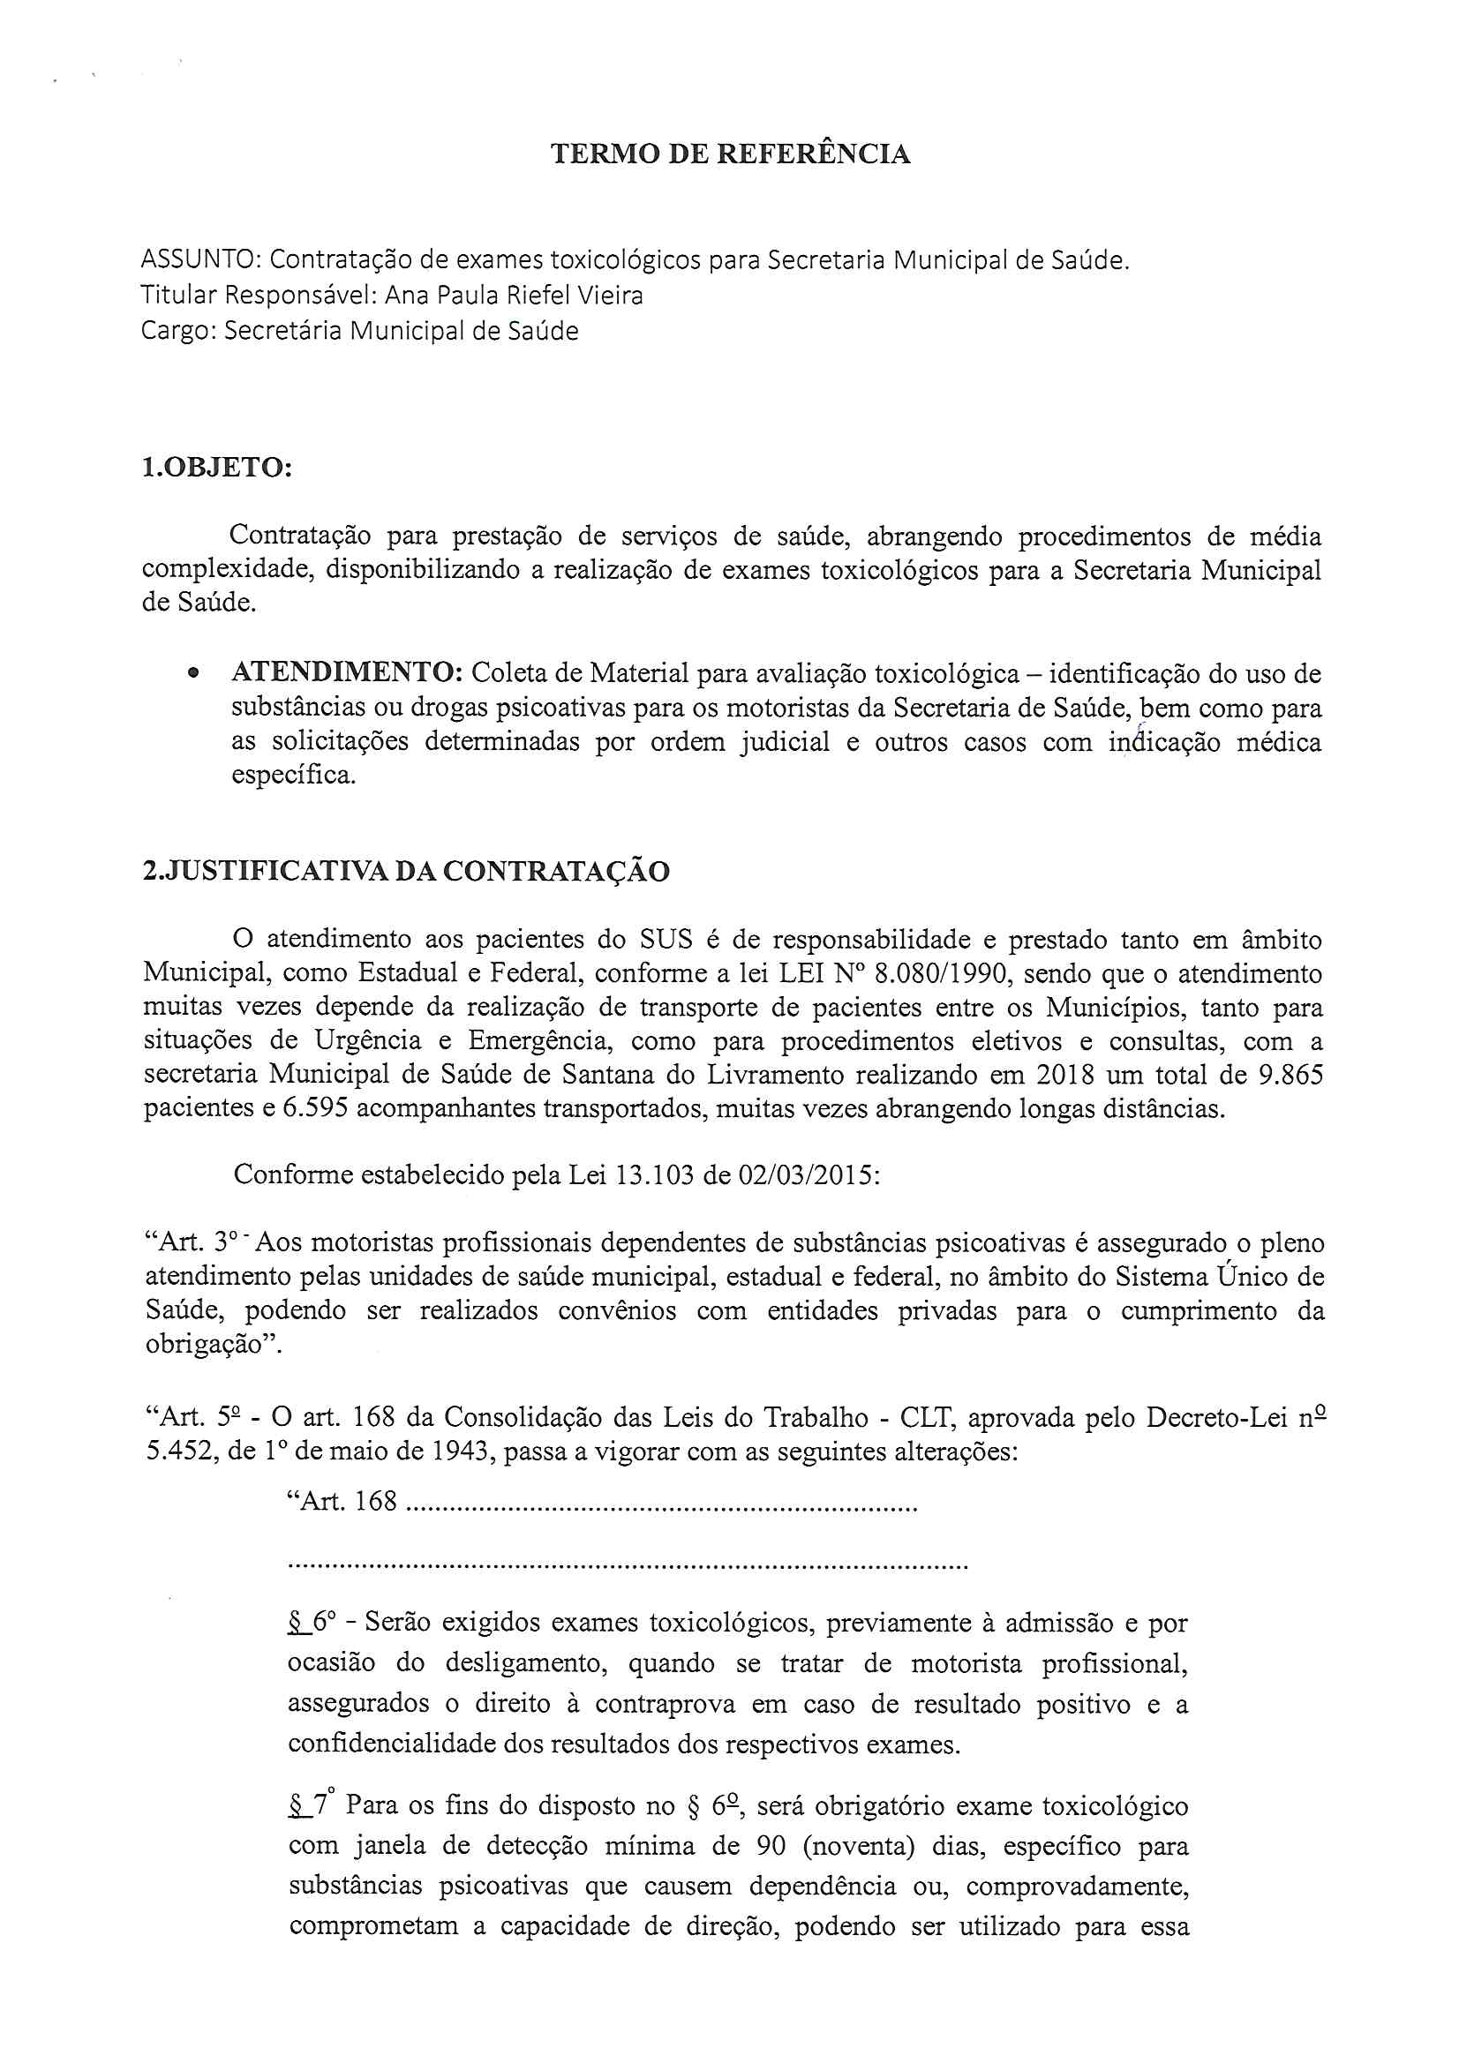
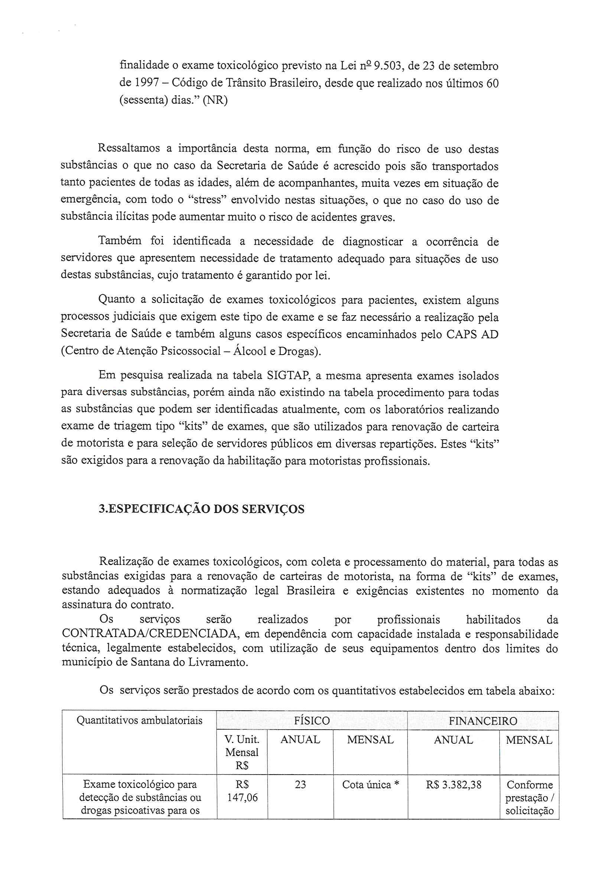
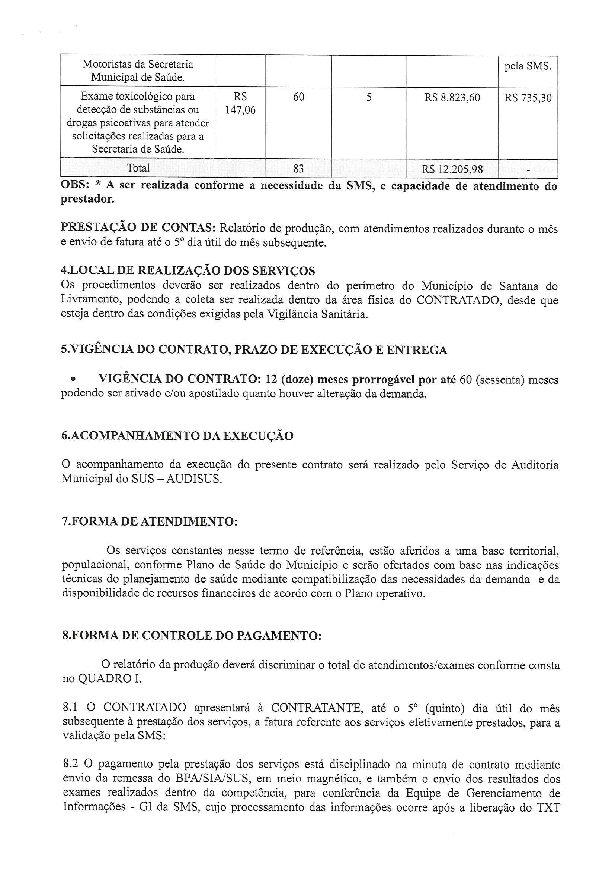
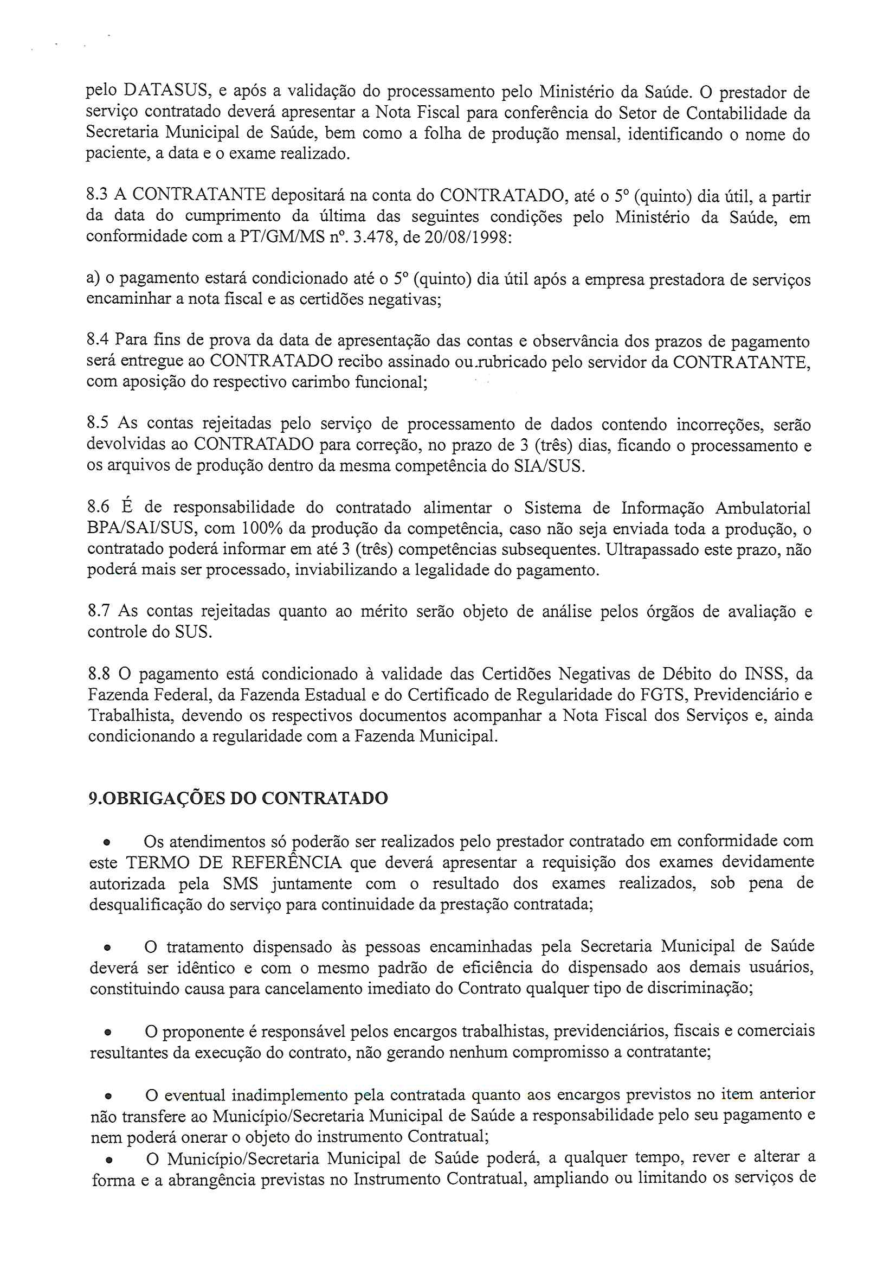
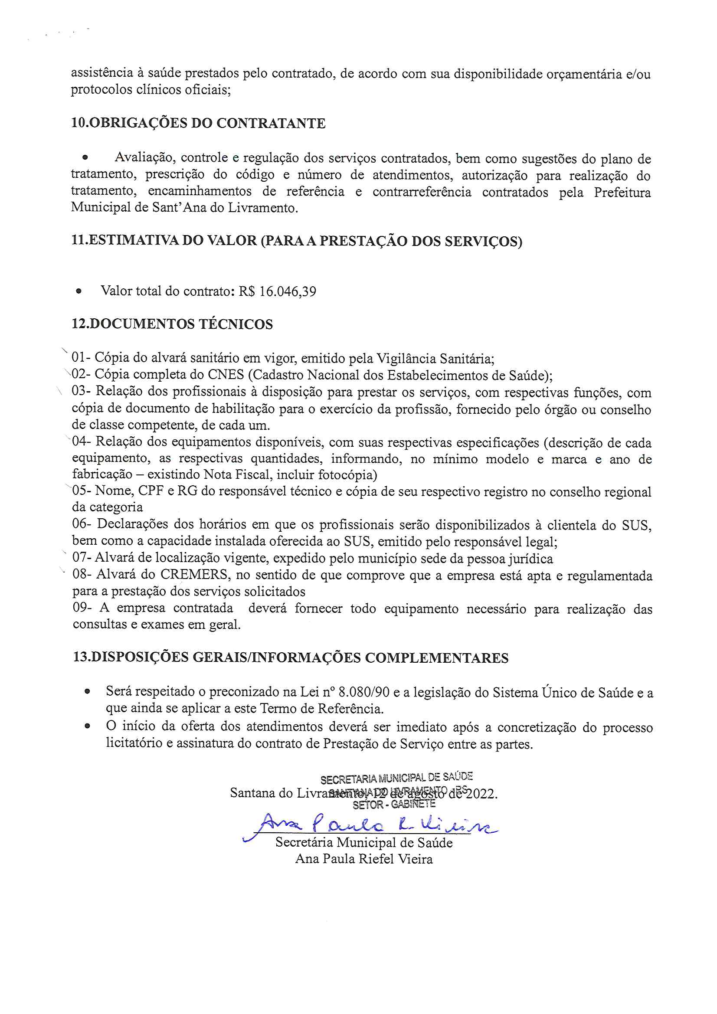

(em papel timbrado/personalizado da empresa)

ANEXO II

À Prefeitura Municipal de SANTANA DO LIVRAMENTO – RS

O interessado abaixo qualificado requer sua inscrição no CREDENCIAMENTO de Pessoas Jurídicas para PRESTAÇÃO DE SERVIÇOS DE SAÚDE – EXAMES TOXICOLÓGICOS - para detecção de substâncias ou drogas psicoativas com coleta e processamento de material, divulgado pela Prefeitura Municipal de SANTANA DO LIVRAMENTO - RS, consistente na realização dos serviços indicados nos termos do Chamamento Público n° 0001/2022.

Declara-se, desde já, que os serviços serão prestados em conformidade com as Normas de Saúde vigentes.
Razão Social:________________________________________________________
Endereço Comercial: __________________________________________________
CEP:_______________________ Cidade: ______________ Estado: ____________
CNPJ:___________________________
CADASTRO MUNICIPAL:________________________
Técnico Responsável:
CRF nº:____________RG nº: ___________________________________________
CPF nº:_____________________________________________________________
Data:_______________________________________________________________
(assinatura do representante legal da empresa solicitante)

(em papel timbrado/personalizado da empresa)

ANEXO III

DECLARAÇÃO DE CUMPRIMENTO DO ART. 7°, XXXIII DA CF.

Declaro, para os fins do inciso XXXIII do art. 7º da Constituição Federal de 1988, que a empresa ____________ (qualificação completa), não possui, em seu quadro de pessoal, empregado (s) menores de 18 (dezoito) anos, em trabalho noturno, perigoso ou insalubre e de 16 (dezesseis) anos em qualquer trabalho, salvo na condição de aprendiz, a partir de 14 (quatorze) anos (se este for o caso).
Por ser expressão da verdade, firmamos a presente declaração.
Data: __________/__________/___________.
____________________________________________________________
(nome e assinatura do representante legal da empresa/declarante solicitante)

(em papel timbrado/personalizado da empresa)

ANEXO IV

DECLARAÇÃO DE IDONEIDADE

À Prefeitura Municipal de Santana do Livramento

DECLARO, para os devidos fins de direito, na qualidade de solicitante de CREDENCIAMENTO de Pessoas Jurídicas para PRESTAÇÃO DE SERVIÇOS DE SAÚDE – EXAMES TOXICOLÓGICOS - para detecção de substâncias ou drogas psicoativas com coleta e processamento de material, que a empresa____________ (qualificação completa), não foi declarada inidônea para licitar ou contratar com o Poder Público, em qualquer de suas esferas, nem sofreu penalidade prevista no inciso III, do artigo 87, da Lei n. 8.666/93.
Por ser expressão da verdade, firmo o presente.

Santana do Livramento, em ____ de ________ de ______.

____________________________________________________________
(nome e assinatura do representante legal da empresa/declarante solicitante)

(em papel timbrado/personalizado da empresa)

ANEXO V

DECLARAÇÃO DE NÃO EXERCÍCIO DE FUNÇÃO PÚBLICA

À Prefeitura Municipal de SANTANA DO LIVRAMENTO

DECLARO, para os devidos fins de direito, na qualidade de solicitante de CREDENCIAMENTO para PRESTAÇÃO DE SERVIÇOS DE SAÚDE – EXAMES TOXICOLÓGICOS - para detecção de substâncias ou drogas psicoativas com coleta e processamento de material, que os Sócios e Diretores da empresa ____________ (qualificação completa), não ocupam cargo ou função de chefia/assessoramento na Área Pública de saúde no âmbito Federal, Estadual ou Municipal no Estado do Rio Grande do Sul
Por ser expressão da verdade, firmo o presente.

Santana do Livramento, em ____ de ________ __________.

____________________________________________________________
(nome e assinatura do representante legal da empresa/declarante solicitante)

(em papel timbrado/personalizado da empresa)

ANEXO VI

DECLARAÇÃO/INFORMAÇÃO DE DISPONIBILIDADE DE HORÁRIOS E DE CAPACIDADE INSTALADA

À Prefeitura Municipal de SANTANA DO LIVRAMENTO

DECLARO, para os devidos fins de direito, na qualidade de solicitante de CREDENCIAMENTO de Pessoas Jurídicas para PRESTAÇÃO DE SERVIÇOS DE SAÚDE – EXAMES TOXICOLÓGICOS - para detecção de substâncias ou drogas psicoativas com coleta e processamento de material, que a empresa____________ (qualificação completa), terá disponível os seguintes horários para o atendimento da clientela do SUS:

De _______ a ________ (indicar os dias da semana), nos seguintes horários: das ____ h às _____ h (informar inclusive os turnos).

Informo ainda, a Capacidade Instalada disponível para a realização de procedimentos do ______________ (informar o grupo e subgrupo ou subgrupos) e, ainda:

I – ÁREA FÍSICA - ........................................................ (descrição da área física, prevendo, no mínimo o n° de salas e respectivas áreas em m²/sala, e área total disponível).
II – Outras informações que entender pertinente para demonstrar a capacidade instalada (podem ser disponibilizadas as fotos dos ambientes descritos).

Por ser expressão da verdade, firmo o presente.
Santana do Livramento, em ____ de ________ __________.

____________________________________________________________
(nome e assinatura do representante legal da empresa/declarante solicitante)

(em papel timbrado/personalizado da empresa)

ANEXO VII

PROPOSTA DE SERVIÇOS

À Prefeitura Municipal de SANTANA DO LIVRAMENTO

DECLARO, para os devidos fins de direito, na qualidade de solicitante de CREDENCIAMENTO de Pessoas Jurídicas para PRESTAÇÃO DE SERVIÇOS DE SAÚDE – EXAMES TOXICOLÓGICOS - para detecção de substâncias ou drogas psicoativas com coleta e processamento de material, que a empresa____________ (qualificação completa)hamamento Público 0122

Declaro estar ciente de que os serviços deverão ser realizados por profissionais habilitados da CREDENCIADA, em dependência própria e responsabilidade técnica, com utilização de seus equipamentos e dentro dos limites do município de Sant’Ana do Livramento /RS.

Relação dos serviços oferecidos:
Quantitativos Ambulatoriais | Valor Unit.  Mensal | Físico |  | Financeiro
Quantitativos Ambulatoriais | Valor Unit.  Mensal | Quant.  Anual | Quant.  Mensal | Anual | Mensal
Exame toxicológico para detecção de substâncias ou drogas psicoativas para os Motoristas da Secretaria Municipal de Saúde | R$ 147,06
Exame toxicológico para detecção de substâncias ou drogas psicoativas para atender solicitações realizadas para a Secretaria Municipal de Saúde | R$ 147,06
Total

Por ser expressão da verdade, firmo o presente.
Santana do Livramento, em ____ de ________ __________.

____________________________________________________________
(nome e assinatura do representante legal da empresa/declarante solicitante)

ANEXO VIII

MINUTA DO CONTRATO

CONTRATO Nº /2022

PROCESSO ADMINISTRATIVO Nº 7053/2022
CHAMAMENTO PÚBLICO Nº 0001/2022
Credenciamento de Pessoas Jurídicas para Prestação de Serviços de Saúde – Exames Toxicológicos - para detecção de substâncias ou drogas psicoativas com coleta e processamento de material.
SECRETARIA MUNICIPAL DE SAÚDE

Contrato celebrado entre o Município de Sant’ana do Livramento, RS, pessoa jurídica de direito público, sito na Rua Rivadávia Corrêa, nº 858, Centro, inscrita no CNPJ sob n.º 88.124.961/0001- 59 e Fundo Municipal de Saúde CNPJ 12.094.007/0001-07, representado neste ato pela Prefeita Municipal, Ana Luiza Moura Tarouco, doravante denominado CONTRATANTE e a Empresa .........................................sito na Rua................................................, Nº......., na cidade de ............................, Bairro............, CEP ................................., E-mail:.................., Telefone:......................, inscrita no CNPJ n.º ......................representada neste ato por seu............., ....................................., CPF nº ........ doravante denominado CONTRATADO, para fornecimento dos serviços descritos na Cláusula Primeira - Do Objeto. Considerando as normas gerais da lei federal de licitações e contratos administrativos e demais disposições legais; e, em especial, as regras estabelecidas no Edital - Chamamento Público 0001/2022. As partes contratantes, de comum acordo estabelecem entre si as seguintes cláusulas e condições:

CLÁUSULA PRIMEIRA - DO OBJETO E DOS SERVIÇOS
O presente contrato tem por objeto a execução de serviços técnico-profissionais de saúde a serem prestados pelo CONTRATADO, abrangendo procedimentos de média complexidade - Exames Toxicológicos com coleta e processamento de material - com identificação do uso de substâncias ou drogas psicoativas, exigidas para renovação de carteiras de motorista, em atendimento aos motoristas da Secretaria Municipal de Saúde, bem como para as solicitações determinadas por ordem judicial e outros casos com indicação médica específica, consistentes na realização de exames laboratoriais, com os seguintes limites quantitativos físicos e financeiros:
Quantitativos Ambulatoriais | Valor Unit.  Mensal | Físico |  | Financeiro
Quantitativos Ambulatoriais | Valor Unit.  Mensal | Quant. Anual | Quant.  Mensal | Anual | Mensal
Exame toxicológico para detecção de substâncias ou drogas psicoativas para os Motoristas da Secretaria Municipal de Saúde
Exame toxicológico para detecção de substâncias ou drogas psicoativas para atender solicitações realizadas para a Secretaria Municipal de Saúde
Total

1.1. Os serviços serão realizados por profissionais habilitados da CONTRATADA/CREDENCIADA, em dependência e responsabilidade técnica, legalmente estabelecidos, com utilização de seus equipamentos dentro dos limites do Município de Sant’Ana do Livramento - RS.
1.2. A utilização dos serviços credenciados será de acordo com a necessidade/demanda indicada pela Secretaria Municipal de Saúde, conforme a previsão e os limites orçamentários definidos para o presente objeto e a programação físico-financeira.

CLÁUSULA SEGUNDA – DA EXECUÇÃO DOS SERVIÇOS
2. Os serviços referidos na Cláusula Primeira serão executados por............................................., situada na Rua ............................, nº ........, Bairro ........................ –............................, com Alvará de Sanitário, sob o nº .............................., sob a Responsabilidade Técnica do Sr(a). ..........................., registrado no Conselho Regional de ..................., sob o nº ........................., conforme abaixo discriminado:

I – ÁREA FÍSICA, conforme disposto no processo de Chamamento Público n°0001/2022.
II – EQUIPAMENTOS, conforme descrito no processo Chamamento Público n°0001/2022.
III – RECURSOS HUMANOS, conforme descrito no processo Chamamento Público n° 0001/2022.
IV – HORÁRIO DE ATENDIMENTO;
De segunda à sexta-feira | Manhã | Tarde
De segunda à sexta-feira | Das..........h às............h | Das..........h às............h

2.1. Todos os encaminhamentos para os serviços credenciados, deverão ser feitos através de requisição ou formulário próprio, devidamente autorizados e assinados pelo responsável da Secretaria requerente.
2.2. Os serviços devem ser prestados no mês de emissão das solicitações de exames, sendo vedado o agendamento de exames para o mês posterior, excetuando-se as solicitações de exame encaminhadas a partir do primeiro dia útil da última semana de cada mês, nos casos de:
a) preenchimento da quota mensal (teto físico) do credenciado; ou
b) não haver tempo hábil para a realização dos serviços no mês em que a solicitação de exame for apresentada, pelo usuário do SUS, ao credenciado.
2.3. Os credenciados deverão emitir os laudos dos serviços realizados devidamente assinados, por responsável técnico habilitado.

CLÁUSULA TERCEIRA – DO PREÇO
3.1. A CONTRATANTE pagará, mensalmente, ao CONTRATADO, pelos serviços efetivamente prestados, a importância correspondente ao número de exames realizados, de acordo com a Tabela de Procedimentos da SMS, em vigor na data da assinatura deste CONTRATO, e os limites quantitativos explicitados na - Cláusula Primeira, estimada em até R$ ....................... (..........................................).
3.2. Todos os serviços, efetivamente prestados, serão pagos de acordo com os valores unitários da tabela constante na Cláusula Primeira deste instrumento.
3.3. Deverão estar incluídos no preço, todos os insumos que o compõem, tais como as despesas de impostos, taxas, frete, seguros e quaisquer outros que incidam direta ou indiretamente sobre à execução do objeto desta licitação, sem quaisquer ônus para a Administração, e quaisquer outros que incidam sobre a avença.

CLÁUSULA QUARTA –DAS CONDIÇÕES DE PAGAMENTO
4.1. O CONTRATADO apresentará mensalmente à CONTRATANTE, até o 5º (quinto) dia útil do mês subsequente à prestação dos serviços, a fatura referente aos serviços efetivamente prestados, para a validação pela SMS.
4.2. O pagamento pela prestação dos serviços ocorrerá mediante envio da remessa do BPA/SIA/SUS, em meio magnético, e também o envio dos resultados dos exames realizados dentro da competência, para conferência da Equipe de Gerenciamento de Informações - GI da Secretaria Municipal de Saúde, cujo processamento das informações ocorre após liberação do TXT pelo DATASUS, e após a validação do processamento pelo Ministério da Saúde. O prestador de serviço contratado deverá apresentar a Nota Fiscal para conferência do Setor de Contabilidade da Secretaria Municipal de Saúde, bem como a folha de produção mensal, identificando o nome do paciente, a data e o exame realizado.
4.3. A CONTRATANTE, depositará na conta do CONTRATADO, até o 5º (quinto) dia útil, a partir da data do cumprimento da última das seguintes condições pelo Ministério da Saúde, em conformidade com a PT/GM/MS nº 3.478, de 20/08/1998:
a) O pagamento estará condicionado até o 5º (quinto) dia útil após a empresa prestadora de serviços encaminhar a nota fiscal e as certidões negativas;
4.4. Para fins de prova da data de apresentação das contas e observância dos prazos de pagamento será entregue ao CONTRATADO recibo assinado ou rubricado pelo servidor da CONTRATANTE, com aposição do respectivo carimbo funcional;
4.5. As contas rejeitadas pelo serviço de processamento de dados contendo incorreções, serão devolvidas ao CONTRATADO para correção, no prazo de 3 (três) dias, ficando o processamento e os arquivos de produção dentro da mesma competência do SIA/SUS.
4.6. É de responsabilidade do contratado alimentatar o Sistema de Informação Ambulatorial BPA/SAI/SUS, com 100% da produção da competência, caso não seja enviada toda a produção, o contratados poderá informar em até 3 (três) competências susequentes. Ultrapassado este prazo, não poderá mais ser processado, inviabilizando a legalidade do pagamento.
4.7. As contas rejeitadas quanto ao mérito serão objeto de análise pelos órgãos de avaliação e controle do SUS.
4.8. O pagamento está condicionado a validade das Certidões Negativas de Débito do INSS, da Fazenda Federal, da Fazenda Estadual e do Certificado de Regularidade do FGTS, Previdenciário e Trabalhista, devendo os respectivos documentos acompanhar a Nota Fiscal dos Serviços e, ainda condicionando a regularidade com a Fazenda Municipal.

CLÁUSULA QUINTA – DO CONTROLE E FISCALIZAÇÃO
5.1. A execução do presente contrato será avaliada pelo órgão competente do CONTRATANTE, mediante procedimentos de supervisão indireta ou local, os quais observarão o cumprimento das cláusulas e condições estabelecidas neste contrato, e de quaisquer outros dados necessários ao controle e avaliação dos serviços prestados.
5.2. O Município reserva-se o direito de fiscalizar, de forma permanente, a prestação dos serviços feitos pelos Credenciados, podendo proceder o descredenciamento, em caso de má prestação, verificada em processo administrativo específico, com garantia do contraditório e da ampla defesa nos termos das normas gerais da lei federal de licitações e contratos administrativos.
5.3. Caso ocorra alteração ou modificação que importe em diminuição da capacidade operativa do CONTRATADO, este deverá submeter, à SMS, os documentos da alteração/modificação realizada, para que se proceda:
a) a revisão das condições ora estipuladas para a continuidade do contrato; ou.
b) a não prorrogação deste contrato, decorrente da ausência de condição essencial que importe na impossibilidade de continuidade do contrato.
5.4. O acompanhamento da execução do presente contrato será realizado pelo Serviço de Auditoria Municipal do SUS - AUDISUS.
5.5. Para fins de cumprimento do art. 67, e §§ da Lei 8.666/93, a CONTRATANTE designa a Comissão Técnica Especial de Chamamento Público, conforme Decreto nº 44/2022, para monitoramento, fiscalização e acompanhamento do objeto contratual.
5.6. O CONTRATADO facilitará ao CONTRATANTE o acompanhamento e a fiscalização permanente dos serviços e prestará todos os esclarecimentos que lhe forem solicitados pelos servidores do CONTRATANTE designados para tal fim.

CLÁUSULA SEXTA – DAS PENALIDADES
6.1. O não cumprimento de quaisquer das cláusulas e condições pactuadas no instrumento contratual ou documento congênere ou a sua inexecução parcial ou total, poderá ensejar na aplicação de penalidade financeira e rescisão contratual, independentemente de interpelação judicial ou extrajudicial.
6.2. O credenciado contratado ficará sujeito, no caso de atraso injustificado, assim considerado pelo órgão ou entidade contratante, execução parcial ou inexecução da obrigação, sem prejuízo das responsabilidades civil e criminal, assegurada a prévia e ampla defesa, às seguintes penalidades:
a) advertência;
b) multa moratória e/ou indenizatória, de acordo com os valores ou percentuais incidentes sobre o valor do serviço;
c) suspensão temporária do direito de participar de licitação e impedimento de contratar com o Município de Sant’Ana do Livramento/RS, através de seus órgãos e entes, pelo prazo de até dois anos;
d) declaração de inidoneidade para licitar ou contratar com a Administração Pública.
6.3. O valor da multa, aplicada após o regular processo administrativo, será descontado do pagamento eventualmente devido pelo órgão quantidade contratante ao credenciado/prestador do serviço ou, ainda, cobrado judicialmente através de executivo fiscal.
6.4. As sanções previstas nas alíneas "a", "c" e "d" desta cláusula podem ser aplicadas, cumulativamente ou não, à pena de multa.
6.5. As penalidades previstas nas alíneas "c" e "d" desta cláusulas também poderão ser aplicadas ao credenciado/prestador do serviço, conforme o caso, que tenha sofrido condenação definitiva por fraudar recolhimento de tributos, praticar ato ilícito visando frustrar os objetivos da licitação ou demonstrar não possuir idoneidade para contratar com o Município de Sant’Ana do Livramento/RS, através de seus órgãos ou entes.
6.6. As penalidades previstas em instrumento contratual ou editalício são independentes entre si, podendo ser aplicadas isoladas ou cumulativamente, sem prejuízo de outras medidas cabíveis, garantida a ampla defesa e o contraditório.
6.7. Além dos motivos previstos em lei poderão ensejar a rescisão do contrato de prestação de serviço:
I. Alteração social, contratual ou modificação de finalidade ou estrutura que, a juízo da contratante, prejudique o cumprimento do contrato;
II. Envolvimento do contratado, por qualquer meio, em protesto de títulos, execução fiscal e emissão de cheques sem a suficiente provisão de fundos ou qualquer outro fato que desabonem ou comprometam a sua capacidade econômico-financeira ou caracterize a sua insolvência.
III. Violar o sigilo das informações recebidas para a realização dos serviços;
IV. Utilizar, em benefício próprio ou de terceiros, informações não divulgadas ao público e às quais tenha acesso, por força de suas atribuições contratuais e outras que contrariarem as condições estabelecidas pelo órgão ou entidade contratante;
V. Na hipótese de ser anulado o credenciamento, a adjudicação e a contratação, em virtude de ferimento a qualquer dispositivo legal ou normativo ou ainda por força de decisão judicial.
VI. O desempenho insatisfatório na execução do serviço contratado.
6.8. Caberá pedido de reconsideração, no prazo de 5 (cinco) dias úteis, a contar da data da intimação do ato de rescisão do contrato, à autoridade máxima do órgão ou entidade contratante, salvo quando for decorrente de cumprimento de ordem judicial.
6.9. A multa prevista na letra b, desta cláusula, corresponde a 10% (dez por cento) do valor MÉDIO pago pelo contratante ao contrato nos últimos 06 meses, por infração de qualquer cláusula ou condição deste contrato, sem prejuízo das demais penalidades previstas na legislação referente a licitações e contratos administrativos, assegurado o direito à defesa.
6.10. O valor da multa será descontado dos pagamentos devidos pelo CONTRATANTE ao CONTRATADO.

CLÁUSULA SÉTIMA – DA RESCISÃO
7.1. Constituem motivo para rescisão do presente contrato o não cumprimento de quaisquer de suas cláusulas e condições, bem como os motivos previstos na legislação referente a licitações e contratos administrativos, sem prejuízo das penalidades cominadas na Cláusula Sexta.
7.2. O CONTRATADO reconhece desde já os direitos do CONTRATANTE em caso de rescisão administrativa prevista na legislação referente a licitações e contratos administrativos.

CLÁUSULA OITAVA – DOS RECURSOS PROCESSUAIS
8.1. Dos atos de aplicação de penalidade prevista neste contrato, ou de sua rescisão, praticados pelo CONTRATANTE, cabe recurso no prazo de cinco (5) dias úteis, a contar da intimação do ato.
8.2. Da decisão do CONTRATANTE em rescindir o presente contrato, cabe ao CONTRATADO o direito de pedir reconsideração, no prazo de cinco (5) dias úteis, a contar da intimação do ato.
8.3. Sobre o pedido de reconsideração, o CONTRATANTE deverá manifestar-se no prazo de quinze (15) dias e poderá, ao recebê-lo, atribuir-lhe eficácia suspensiva, desde que o faça motivadamente diante de razões de interesse público.

CLÁUSULA NONA – DA DOTAÇÃO ORÇAMENTÁRIA
9.1. As despesas da presente contratação correrão por conta das dotações orçamentárias abaixo especificada:

Projeto / Atividade | Recursos Orçamentários | Natureza da Despesa
4654 - Manutenção do CAPS AD | 4220 - FES - Centro de Apoio Psicossocial - CAPS | 3339039 - 87424
3874 - Qualificação CAPS II | 4220 - FES - Centro de Apoio Psicossocial - CAPS | 3339039 - 88270
4529 – Gestão dos Serviços de Média e Alta Complexidade | 40 – ASPS | 3339039 - 87401

CLÁUSULA DÉCIMA – DA VIGÊNCIA E DA PRORROGAÇÃO
10.1. A duração do presente contrato será pelo período de 12 meses, podendo ser prorrogado mediante termo aditivo, nos termos do artigo 57, II da Lei nº 8.666/93 pelo prazo de até 60 (sessenta) meses.
10.2. A parte que não se interessar pela prorrogação contratual, deverá comunicar a sua intenção, por escrito, à outra parte, com antecedência mínima de trinta (30) dias.

CLÁUSULA DÉCIMA PRIMEIRA – DAS ALTERAÇÕES
11.1. Qualquer das alterações do presente contrato será objeto de Termo Aditivo, na forma da legislação referente a licitações e contratos administrativos.
11.2. O Objeto poderá ser acrescido ou reduzido, de acordo com o disposto no art. 65 da Lei Federal nº 8.666/93.

CLÁUSULA DÉCIMA SEGUNDA – DA RELAÇÃO JURÍDICA DO CONTRATADO
12. A prestação dos serviços ora contratados não implica vínculo empregatício nem exclusividade de colaboração entre o CONTRATANTE e o CONTRATADO.
12.1. É de responsabilidade exclusiva e integral do CONTRATADO a utilização de pessoal para execução do objeto deste contrato, incluídos os encargos trabalhistas, previdenciários, sociais, fiscais e comerciais resultantes de vínculo empregatício, cujos ônus e obrigações em nenhuma hipótese poderão ser transferidos para o CONTRATANTE.

CLÁUSULA DÉCIMA TERCEIRA - DAS OBRIGAÇÕES
13.1. O CONTRATANTE se obriga a:
I. Exercer a fiscalização da execução do contrato por meio do Gestor do Contrato, servidores especialmente designados, conforme o artigo 67 da Lei nº 8.666/93;
II. Proporcionar todas as condições necessárias, para que o credenciado contratado possa cumprir o estabelecido no contrato;
III. Prestar todas as informações e esclarecimentos necessários para a fiel execução contratual, que venham a ser solicitados pelos técnicos do contratado;
IV. Fornecer os meios necessários à execução, pelo contratado, dos serviços objeto do contrato;
V. Garantir o acesso e a permanência dos técnicos do contratado nas dependências dos órgãos ou entidades contratantes, quando necessário para a execução dos serviços, objeto do contrato
VI. Realizar o pagamento de acordo com os serviços efetivamente prestados pelo credenciado/contratado

13.2. O CONTRATADO se obriga a:
I. Os atendimentos só poderão ser realizados pelo prestador contratado em conformidade com o TERMO DE REFERÊNCIA, sob pena de desqualificação do serviço para continuidade da prestação contratada;
II. O tratamento dispensado às pessoas encaminhadas pela Secretaria Municipal de Saúde deverá ser idêntico e com o mesmo padrão de eficiência do dispensado aos demais usuários, constituindo causa para cancelamento imediato do contrato qualquer tipo de discriminação;
III. O CONTRATADO é responsável pelos encargos trabalhistas, previdenciários, fiscais e comerciais resultados da execução do contrato, não gerando nenhum compromisso a contratante;
IV. O eventual inadimplemento pela contratada quanto aos encargos previstos no item anterior não transfere ao Município a responsabilidade pelo seu pagamento e nem poderá onerar o objeto do instrumento contratual;
V. O CONTRATADO deverá dispor de todas as estruturas, equipamentos e demais materiais, suficientes e adequados para o desempenho desses serviços, atendendo as normas técnicas e ambientais específicas e vigentes;
§ 1º. O CONTRATADO não poderá não poderá cobrar do beneficiário do serviço, qualquer complementação aos valores pagos pelos serviços solicitados nos termos deste edital.
§ 2º. O CONTRATADO responsabilizar-se-á por qualquer cobrança indevida, feita ao beneficiário do serviço ou seu representante, por profissional empregado ou preposto, em razão da execução deste contrato.

CLÁUSULA DÉCIMA QUARTA – DA PUBLICAÇÃO
14. O presente contrato será publicado, por extrato, no Site Oficial Municipal, no prazo máximo de trinta (30) dias, contados da data de sua assinatura.

CLÁUSULA DÉCIMA QUINTA – DAS DISPOSIÇÕES GERAIS
15. Para todos os efeitos legais, visando a exata caracterização do objeto pactuado neste instrumento, além de estabelecer procedimentos e normas decorrentes das obrigações ora ajustadas, bem assim elencar as responsabilidades da CONTRATADA, integram este termo, como se nele estivessem transcritos, com todos os seus anexos, os seguintes documentos:
15.1. Edital do Chamamento Público nº 0001/2022, com todos os seus Anexos;
15.2. É vedada a terceirização do objeto deste instrumento
15.3. As partes elegem o Foro da Comarca de Sant’Ana do Livramento/RS, com exclusão de qualquer outro para dirimir questões oriundas do presente contrato que não puderem ser resolvidas pelas partes.
15.4. E, por estarem as partes justas e contratadas, firmam o presente contrato em quatro (04) vias de igual teor e forma para um único efeito.

Sant’Ana do Livramento, ...... de ...................... de 2022.

Ana Luiza Moura Tarouco
Prefeita Municipal

CONTRATADA

